ELENCO MATERIALE CLASSE 5 u COLLODI

Gentili genitori anche quest’anno è arrivato il momento di fare una previsione di materiale per il prossimo anno scolastico.
In vista delle medie, come già concordato in assemblea, l’organizzazione del materiale sarà suddivisa in una parte personale e una parte in comune. Sarà così data continuità al nostro progetto “La scuola non mi pesa”.
Vi preghiamo quindi come gli scorsi anni di etichettare le cose personali e ricoprire ciò che è necessario.

- MATERIALE PERSONALE

- Un astuccio piccolo contenente: 2 matite, 1 gomma bianca e blu, 4 biro non cancellabili (nera, rossa, blu e verde) il tutto etichettato. Questo materiale andrà etichettato e sostituito a casa. N.B: NESSUN TIPO DI BIANCHETTO
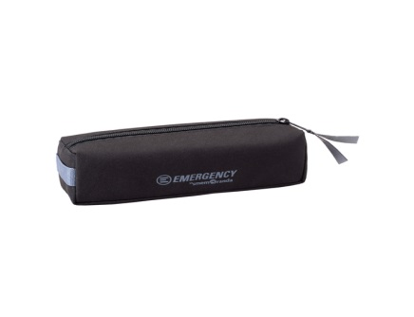
- 4 quaderni a righe di QUINTA
- 5 quaderni a quadretti 0,5 mm
- 1 raccoglitore ad anelli
- Separatori colorati in cartoncino (non in plastica)
- Buste trasparenti coi fori per il raccoglitore
- 7 Copertine trasparenti bianche (etichettatele per favore con il nome)
- 1 goniometro
- 1 compasso
- LIBRI RICOPERTI ED ETICHETTATI COL NOME
- DIARIO DI DIMENSIONI RAGIONEVOLI
- 1 PAIO DI SCARPE PER LA PALESTRA con sacchetto

- MATERIALE COMUNE 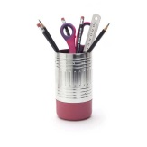

- 4 colle grandi
- 1 paio di forbici in metallo con impugnatura in metallo (le altre in plastica spesso si sono rotte)
- 1 temperino in metallo
- 1 scatola da 12 pastelli
- 4 gomme bianche
- 1 EVIDENZIATORE
- 1 rotolo di scottex grande

PER IL RESTO ABBIAMO RIMANENZE SUFFICIENTI DI CARTA A4, PENNARELLI GRANDI E PICCOLI, VINAVIL, MATITE DI SCORTA, RIGHELLI, PASTELLI MULTICOLOR.

SPERIAMO ABBIATE FATTO GIA’ UN PO’ DI COMPITI !
LA BIBLIOTECA DEL PAESE E’ SEMPRE APERTA!
ECCO ALCUNI TITOLI PER TERMINARE LE VACANZE CON GRANDI NARRATORI: ALMENO UN LIBRO DI NARRATIVA VA LETTO!

LE AVVENTURE DI TOM SAWWIER di M.Twain
AZZURRINA di A.Nanetti
MEMORIE DI ADALBERTO di A.Nanetti
MIO NONNO ERA UN CILIEGIO di A.Nanetti
STORIA DI UNA GABBIANELLA E DEL GATTO CHE INSEGNO’ A VOLARE di L.Sepulveda
IL GGG di Roald Dahl
MATILDA di Roald Dahl
BOY di Roald Dahl
LE STREGHE di Roald Dahl
…….E PER CHE I LIBRI AMA ASCOLTARLI, DICKENS DA SCARICARE ED ASCOLTARE!
http://www.liberliber.it/audiolibri/d/dickens/index.php

ARRIVEDERCI A LUNEDI’ 15 SETTEMBRE!

